Alueprofiili Asikkala (Kunnat)
Diakin karttasovellus 2023-03-01 17:43:45
Tämä asiakirja on tuotettu automaattisesti Diakin karttasovelluksen avulla 2023-03-01 17:43:45. Asiakirjan tiedot perustuvat THL:n Sotkanet-indikaattoripalvelun tietoihin, joihin on yhdistetty Tilastokeskuksen tilasto- ja paikkatietoaineistoja. Tarkempaa tieto indikaattoreista ja metodologiasta löydät sovelluksen Lisätietoja-osiosta.
Alueprofiili sisältää aina kaikkien osoittimien tiedot sekä valitulta alueelta että alueen rajanaapureista. Lisäksi alueprofiilissa esitetään kunkin osoittimen korkein ja matalin arvo. Tiedot esitetään taulukkoina, karttakuvioina sekä aikasarjakuvioina, joista näkee kunkin osoittimen kehityksen 2010-luvulla sekä valitulla alueella että sen naapureissa. Raportin lopussa on tiedot pienituloisuudesta ja työttömyydestä kaikilta alueen postinumeroalueilta.
Tässä raportissa tarkastellaan tasolla Kunnat aluetta Asikkala. Lisäksi tarkastelussa ovat rajanaapurit: Asikkala, Hollola, Hämeenlinna, Heinola, Lahti, Padasjoki ja Sysmä.
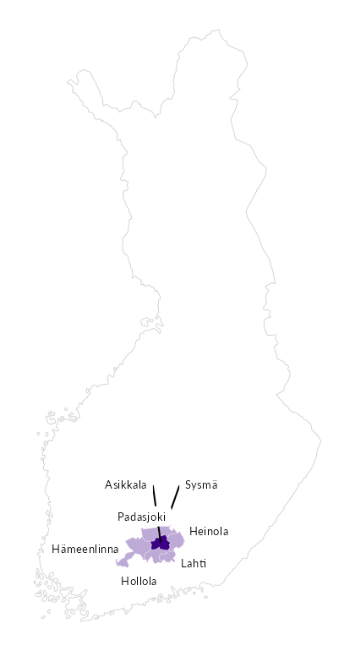

Summamuuttujat
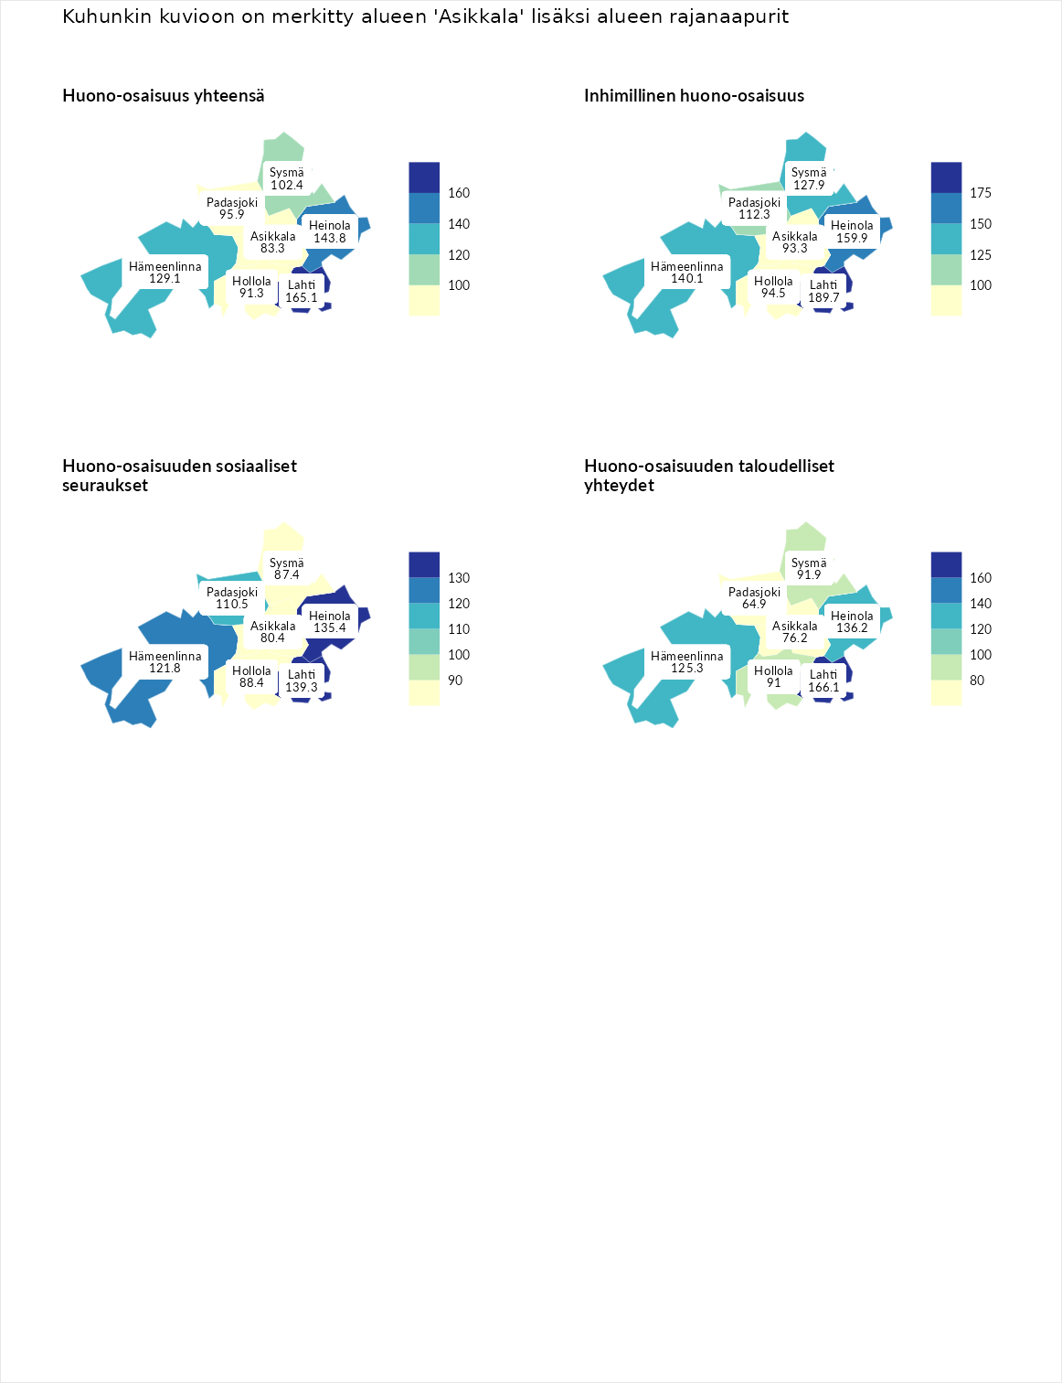

Huono-osaisuus yhteensä
aluenimi | arvo | asema
Tuusniemi (korkein arvo) | 187.5 | 1
Lahti (naapuri) | 165.1 | 5
Heinola (naapuri) | 143.8 | 21
Hämeenlinna (naapuri) | 129.1 | 53
Sysmä (naapuri) | 102.4 | 143
Padasjoki (naapuri) | 95.9 | 168
Hollola (naapuri) | 91.3 | 186
Asikkala (valittu) | 83.3 | 222
Luoto (matalin arvo) | 31.7 | 293

Inhimillinen huono-osaisuus
aluenimi | arvo | asema
Lahti (naapuri) | 189.7 | 1
Lahti (korkein arvo) | 189.7 | 1
Heinola (naapuri) | 159.9 | 5
Hämeenlinna (naapuri) | 140.1 | 28
Sysmä (naapuri) | 127.9 | 56
Padasjoki (naapuri) | 112.3 | 101
Hollola (naapuri) | 94.5 | 164
Asikkala (valittu) | 93.3 | 172
Luoto (matalin arvo) | 37.9 | 293

Huono-osaisuuden sosiaaliset seuraukset
aluenimi | arvo | asema
Tuusniemi (korkein arvo) | 217.9 | 1
Lahti (naapuri) | 139.3 | 28
Heinola (naapuri) | 135.4 | 37
Hämeenlinna (naapuri) | 121.8 | 75
Padasjoki (naapuri) | 110.5 | 108
Hollola (naapuri) | 88.4 | 186
Sysmä (naapuri) | 87.4 | 191
Asikkala (valittu) | 80.4 | 216
Luoto (matalin arvo) | 28.1 | 293

Huono-osaisuuden taloudelliset yhteydet
aluenimi | arvo | asema
Merikarvia (korkein arvo) | 272.5 | 1
Lahti (naapuri) | 166.1 | 20
Heinola (naapuri) | 136.2 | 60
Hämeenlinna (naapuri) | 125.3 | 83
Sysmä (naapuri) | 91.9 | 192
Hollola (naapuri) | 91.0 | 194
Asikkala (valittu) | 76.2 | 235
Padasjoki (naapuri) | 64.9 | 267
Luoto (matalin arvo) | 29.0 | 293
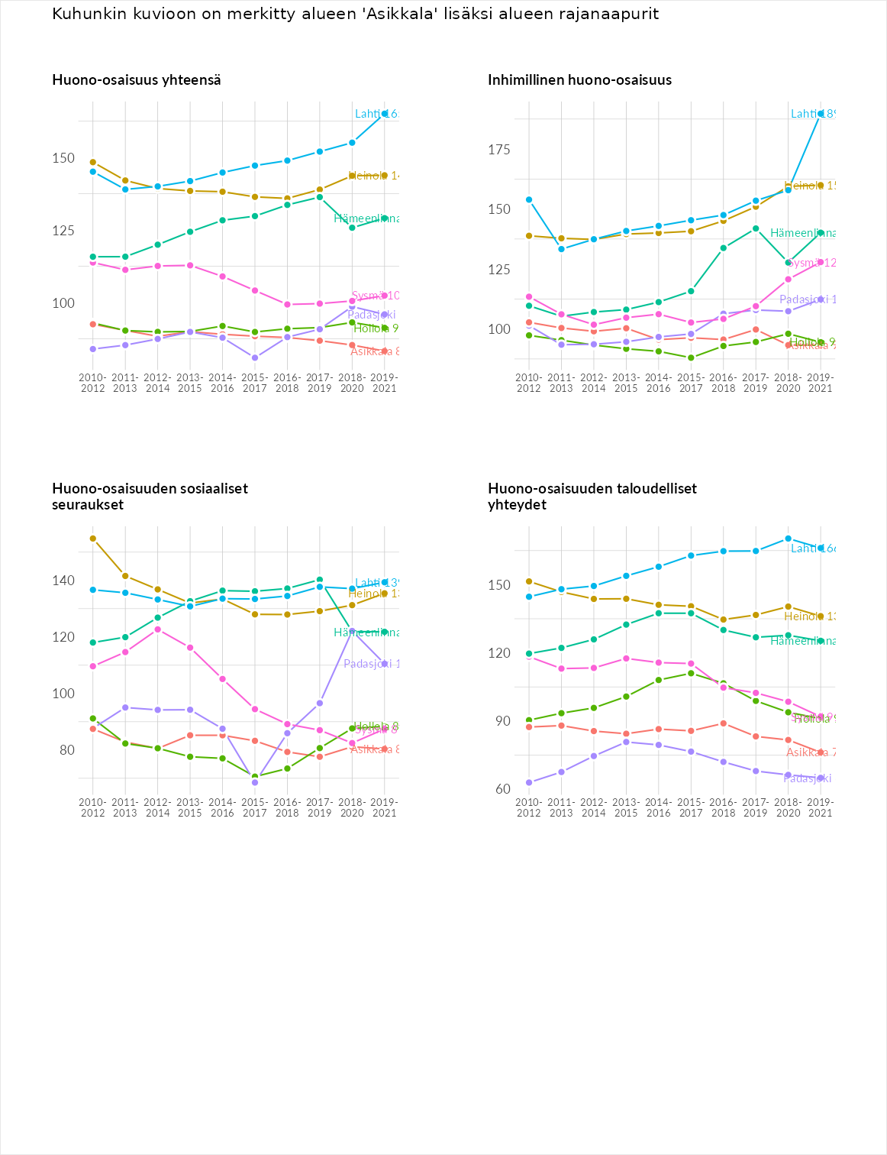

Inhimillinen huono-osaisuus
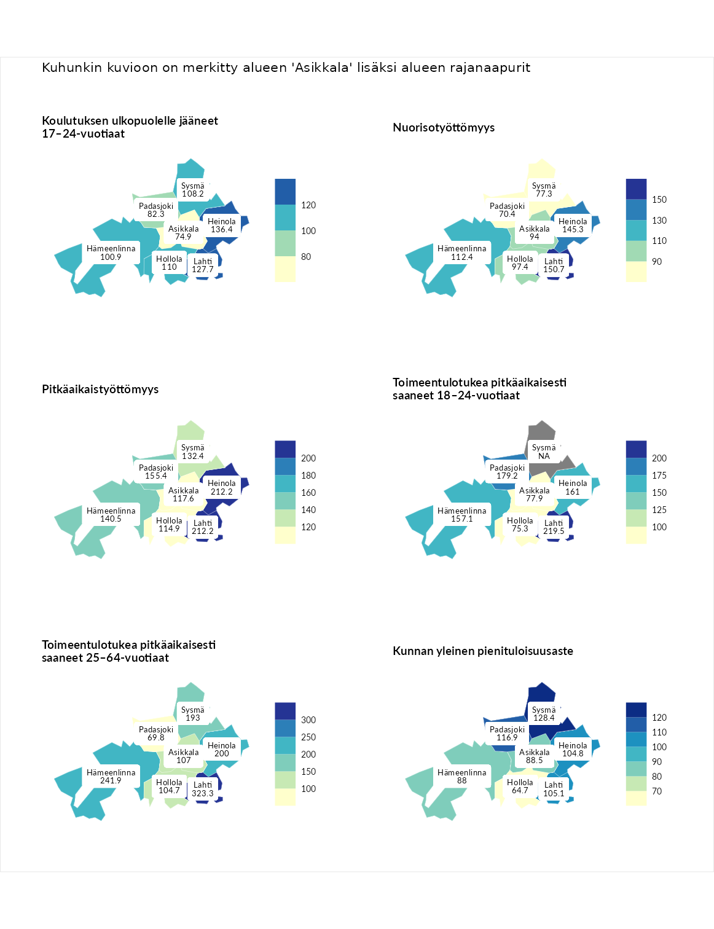

Koulutuksen ulkopuolelle jääneet 17–24-vuotiaat
aluenimi | arvo | asema
Kivijärvi (korkein arvo) | 217.3 | 1
Heinola (naapuri) | 136.4 | 31
Lahti (naapuri) | 127.7 | 46
Hollola (naapuri) | 110.0 | 106
Sysmä (naapuri) | 108.2 | 116
Hämeenlinna (naapuri) | 100.9 | 134
Padasjoki (naapuri) | 82.3 | 214
Asikkala (valittu) | 74.9 | 238
Masku (matalin arvo) | 40.7 | 285

Nuorisotyöttömyys
aluenimi | arvo | asema
Outokumpu (korkein arvo) | 205.2 | 1
Lahti (naapuri) | 150.7 | 15
Heinola (naapuri) | 145.3 | 22
Hämeenlinna (naapuri) | 112.4 | 90
Hollola (naapuri) | 97.4 | 147
Asikkala (valittu) | 94.0 | 158
Sysmä (naapuri) | 77.3 | 218
Padasjoki (naapuri) | 70.4 | 241
Hailuoto (matalin arvo) | 0.0 | 279

Pitkäaikaistyöttömyys
aluenimi | arvo | asema
Ilomantsi (korkein arvo) | 233.8 | 1
Heinola (naapuri) | 212.2 | 2
Lahti (naapuri) | 212.2 | 3
Padasjoki (naapuri) | 155.4 | 39
Hämeenlinna (naapuri) | 140.5 | 60
Sysmä (naapuri) | 132.4 | 75
Asikkala (valittu) | 117.6 | 107
Hollola (naapuri) | 114.9 | 116
Närpiö (matalin arvo) | 17.6 | 293

Toimeentulotukea pitkäaikaisesti saaneet 18–24-vuotiaat
aluenimi | arvo | asema
Tuusniemi (korkein arvo) | 280.5 | 1
Lahti (naapuri) | 219.5 | 4
Padasjoki (naapuri) | 179.2 | 11
Heinola (naapuri) | 161.0 | 17
Hämeenlinna (naapuri) | 157.1 | 23
Asikkala (valittu) | 77.9 | 115
Hollola (naapuri) | 75.3 | 119
Mustasaari (matalin arvo) | 25.3 | 164

Toimeentulotukea pitkäaikaisesti saaneet 25–64-vuotiaat
aluenimi | arvo | asema
Kotka (korkein arvo) | 325.6 | 1
Lahti (naapuri) | 323.3 | 2
Hämeenlinna (naapuri) | 241.9 | 9
Heinola (naapuri) | 200.0 | 23
Sysmä (naapuri) | 193.0 | 28
Asikkala (valittu) | 107.0 | 125
Hollola (naapuri) | 104.7 | 129
Padasjoki (naapuri) | 69.8 | 212
Hailuoto (matalin arvo) | 0.0 | 285

Kunnan yleinen pienituloisuusaste
aluenimi | arvo | asema
Juuka (korkein arvo) | 157.0 | 1
Sysmä (naapuri) | 128.4 | 31
Padasjoki (naapuri) | 116.9 | 67
Lahti (naapuri) | 105.1 | 125
Heinola (naapuri) | 104.8 | 127
Asikkala (valittu) | 88.5 | 182
Hämeenlinna (naapuri) | 88.0 | 188
Hollola (naapuri) | 64.7 | 254
Rusko (matalin arvo) | 33.9 | 293
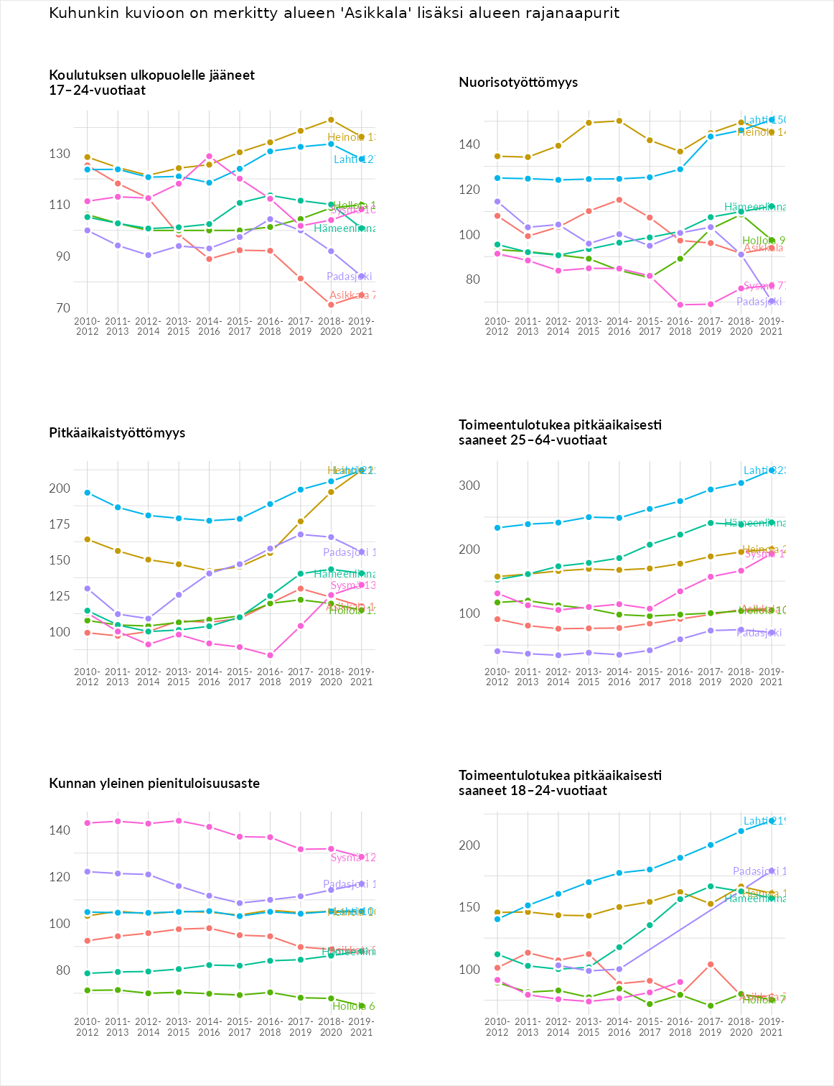

Huono-osaisuuden sosiaaliset seuraukset
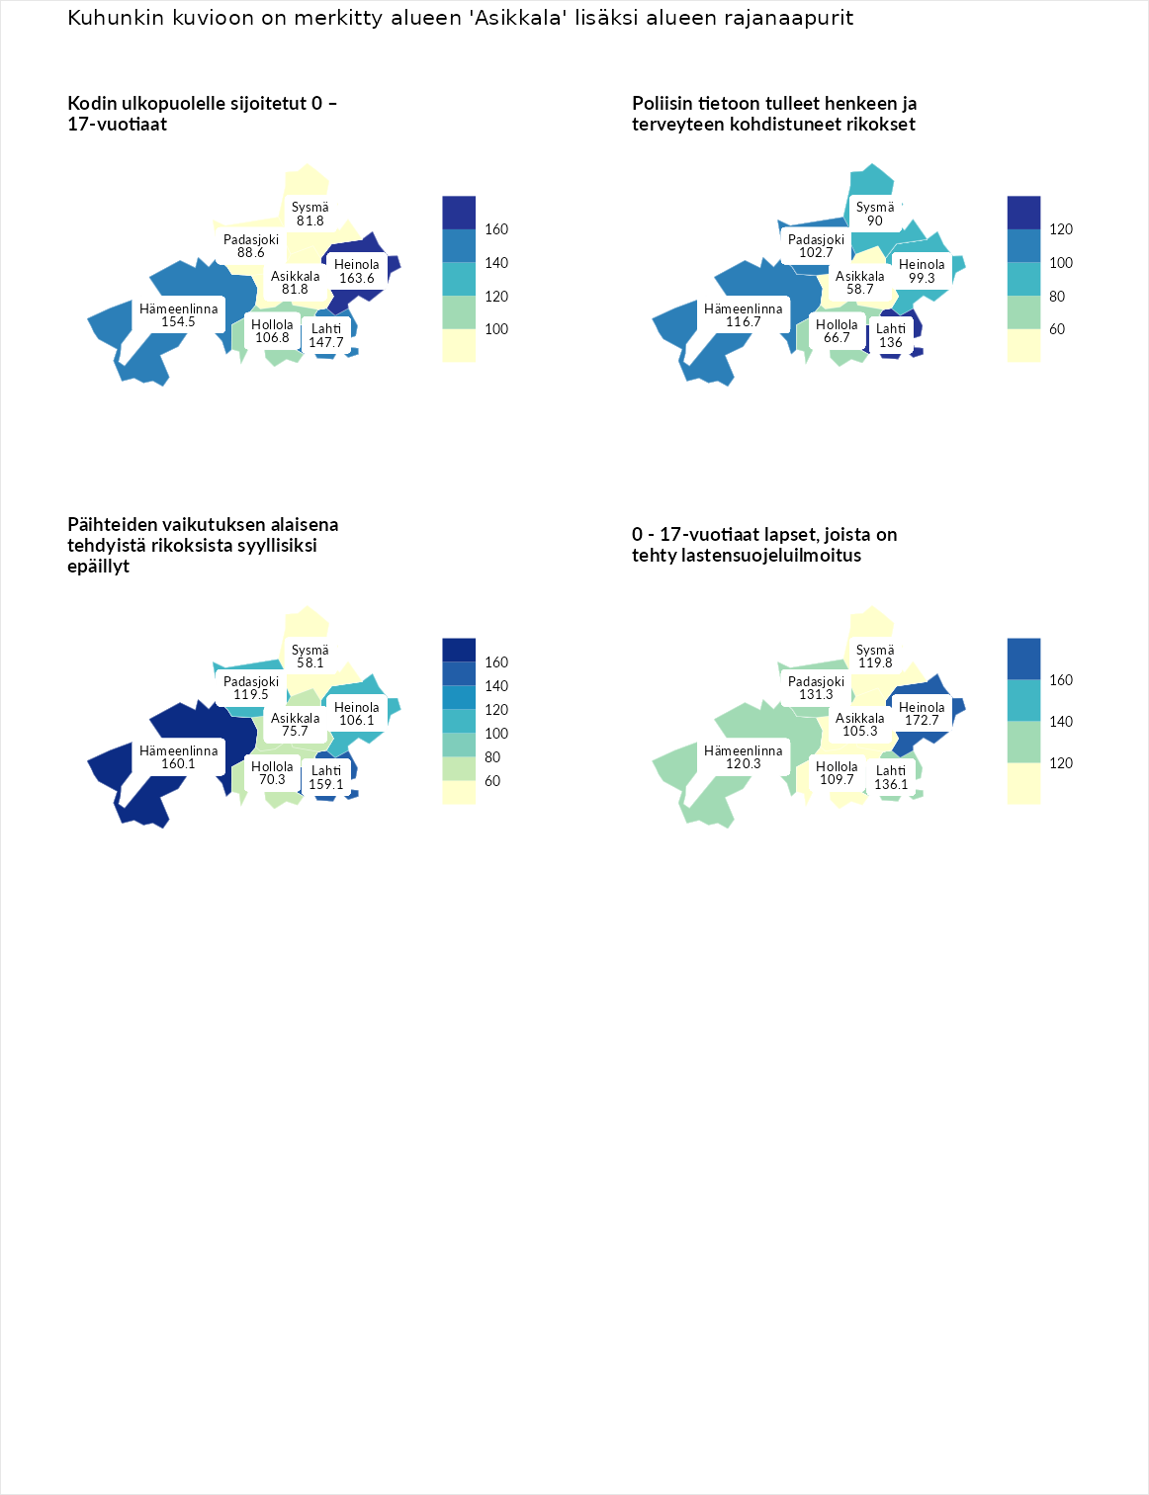

Kodin ulkopuolelle sijoitetut 0 – 17-vuotiaat
aluenimi | arvo | asema
Tuusniemi (korkein arvo) | 463.6 | 1
Heinola (naapuri) | 163.6 | 28
Hämeenlinna (naapuri) | 154.5 | 35
Lahti (naapuri) | 147.7 | 52
Hollola (naapuri) | 106.8 | 114
Padasjoki (naapuri) | 88.6 | 155
Asikkala (valittu) | 81.8 | 165
Sysmä (naapuri) | 81.8 | 167
Enonkoski (matalin arvo) | 0.0 | 257

Poliisin tietoon tulleet henkeen ja terveyteen kohdistuneet rikokset
aluenimi | arvo | asema
Puolanka (korkein arvo) | 227.3 | 1
Lahti (naapuri) | 136.0 | 57
Hämeenlinna (naapuri) | 116.7 | 95
Padasjoki (naapuri) | 102.7 | 136
Heinola (naapuri) | 99.3 | 146
Sysmä (naapuri) | 90.0 | 181
Hollola (naapuri) | 66.7 | 256
Asikkala (valittu) | 58.7 | 266
Hailuoto (matalin arvo) | 0.0 | 287

Päihteiden vaikutuksen alaisena tehdyistä rikoksista syyllisiksi epäillyt
aluenimi | arvo | asema
Kemi (korkein arvo) | 347.6 | 1
Hämeenlinna (naapuri) | 160.1 | 32
Lahti (naapuri) | 159.1 | 33
Padasjoki (naapuri) | 119.5 | 97
Heinola (naapuri) | 106.1 | 127
Asikkala (valittu) | 75.7 | 225
Hollola (naapuri) | 70.3 | 240
Sysmä (naapuri) | 58.1 | 260
Luoto (matalin arvo) | 17.6 | 293

0 - 17-vuotiaat lapset, joista on tehty lastensuojeluilmoitus
aluenimi | arvo | asema
Vaala (korkein arvo) | 189.0 | 1
Heinola (naapuri) | 172.7 | 7
Lahti (naapuri) | 136.1 | 31
Padasjoki (naapuri) | 131.3 | 40
Hämeenlinna (naapuri) | 120.3 | 65
Sysmä (naapuri) | 119.8 | 68
Hollola (naapuri) | 109.7 | 104
Asikkala (valittu) | 105.3 | 122
Maalahti (matalin arvo) | 33.0 | 293
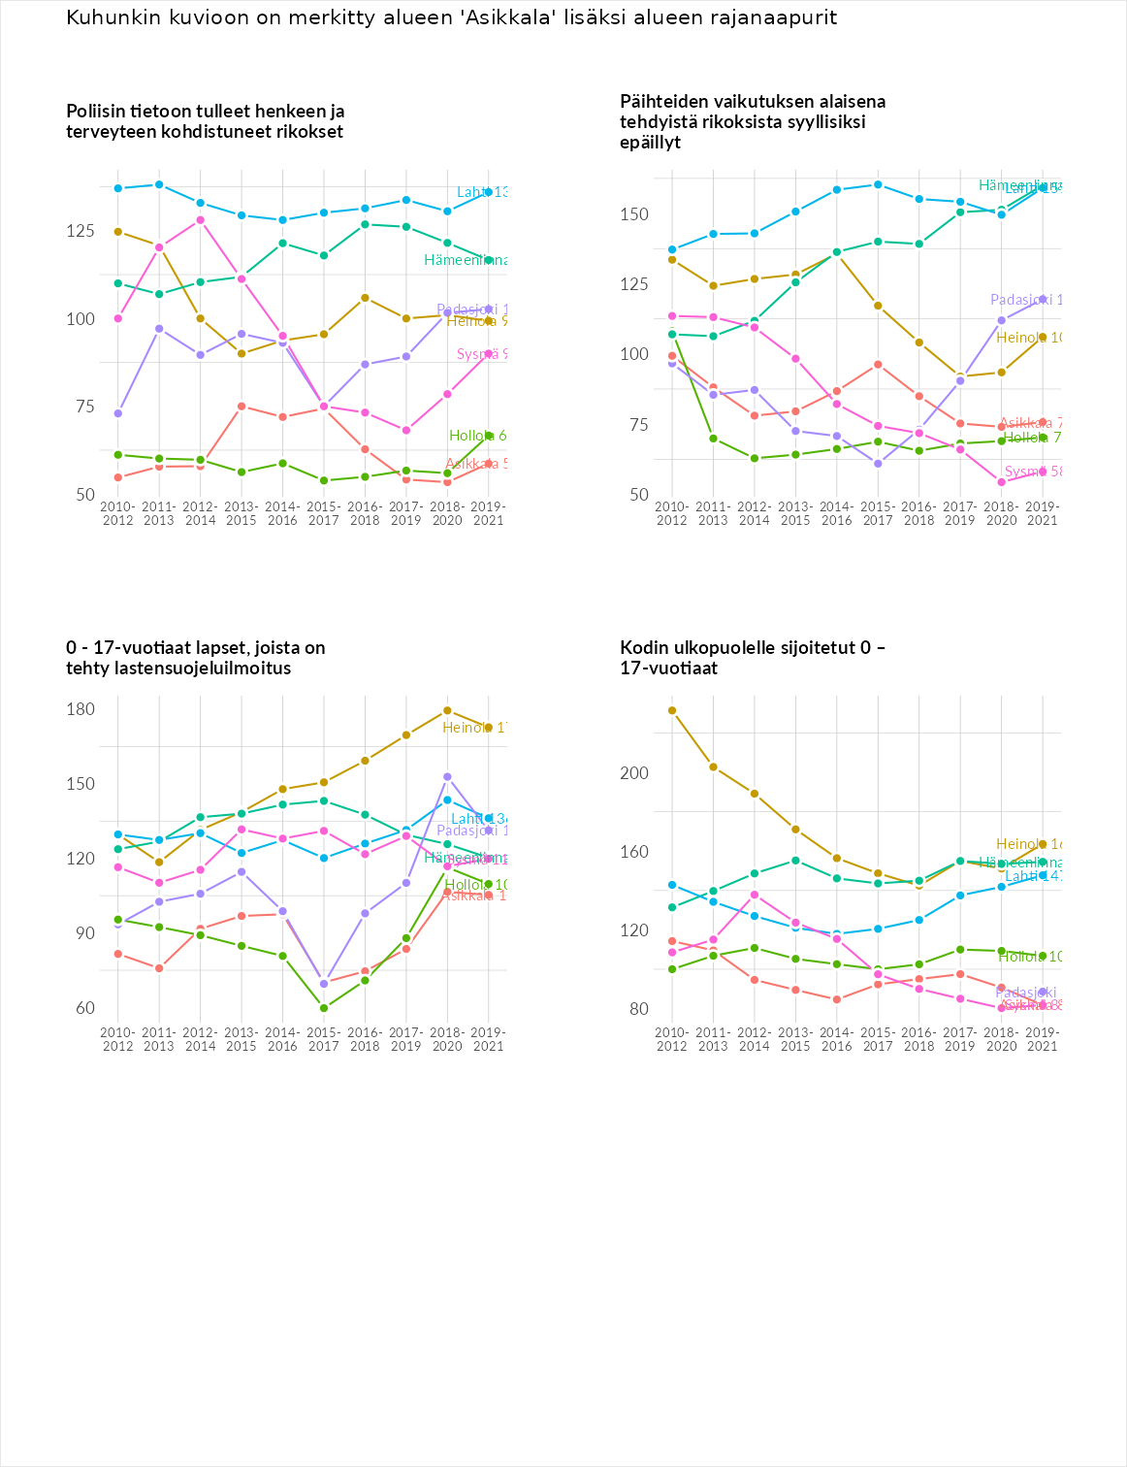

Huono-osaisuuden taloudelliset yhteydet
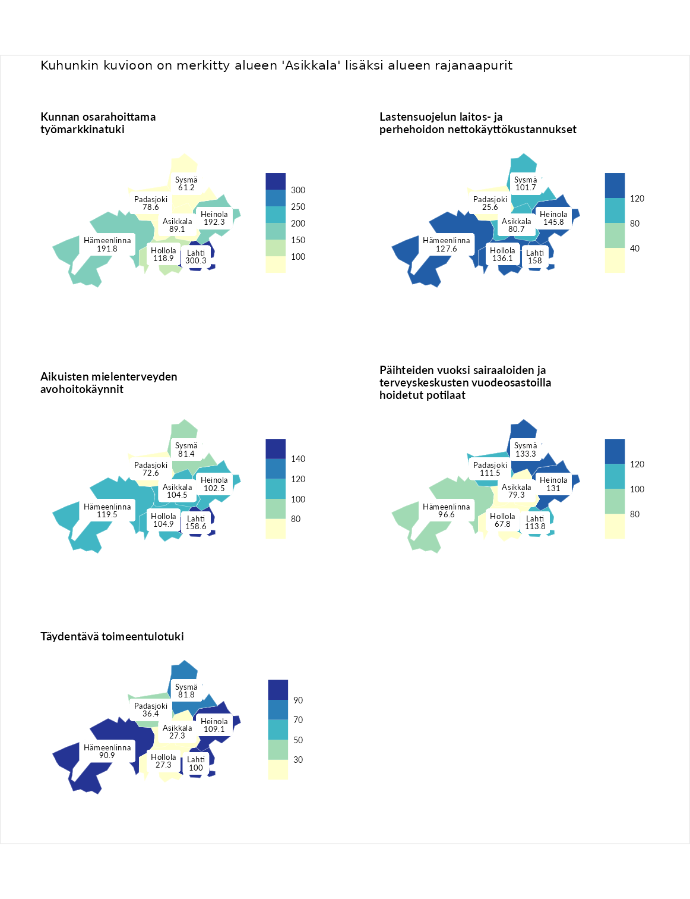

Kunnan osarahoittama työmarkkinatuki
aluenimi | arvo | asema
Lahti (naapuri) | 300.3 | 1
Lahti (korkein arvo) | 300.3 | 1
Heinola (naapuri) | 192.3 | 17
Hämeenlinna (naapuri) | 191.8 | 19
Hollola (naapuri) | 118.9 | 101
Asikkala (valittu) | 89.1 | 174
Padasjoki (naapuri) | 78.6 | 202
Sysmä (naapuri) | 61.2 | 251
Luoto (matalin arvo) | 5.9 | 293

Lastensuojelun laitos- ja perhehoidon nettokäyttökustannukset
aluenimi | arvo | asema
Tuusniemi (korkein arvo) | 304.1 | 1
Lahti (naapuri) | 158.0 | 35
Heinola (naapuri) | 145.8 | 48
Hollola (naapuri) | 136.1 | 58
Hämeenlinna (naapuri) | 127.6 | 76
Sysmä (naapuri) | 101.7 | 144
Asikkala (valittu) | 80.7 | 180
Padasjoki (naapuri) | 25.6 | 267
Siikainen (matalin arvo) | -179.0 | 293

Aikuisten mielenterveyden avohoitokäynnit
aluenimi | arvo | asema
Lapinlahti (korkein arvo) | 559.0 | 1
Lahti (naapuri) | 158.6 | 38
Hämeenlinna (naapuri) | 119.5 | 97
Hollola (naapuri) | 104.9 | 129
Asikkala (valittu) | 104.5 | 134
Heinola (naapuri) | 102.5 | 139
Sysmä (naapuri) | 81.4 | 205
Padasjoki (naapuri) | 72.6 | 226
Lempäälä (matalin arvo) | 15.9 | 293

Päihteiden vuoksi sairaaloiden ja terveyskeskusten vuodeosastoilla hoidetut potilaat
aluenimi | arvo | asema
Pelkosenniemi (korkein arvo) | 258.6 | 1
Sysmä (naapuri) | 133.3 | 59
Heinola (naapuri) | 131.0 | 63
Lahti (naapuri) | 113.8 | 98
Padasjoki (naapuri) | 111.5 | 104
Hämeenlinna (naapuri) | 96.6 | 146
Asikkala (valittu) | 79.3 | 196
Hollola (naapuri) | 67.8 | 225
Enonkoski (matalin arvo) | 0.0 | 273

Täydentävä toimeentulotuki
aluenimi | arvo | asema
Merikarvia (korkein arvo) | 1009.1 | 1
Heinola (naapuri) | 109.1 | 124
Lahti (naapuri) | 100.0 | 155
Hämeenlinna (naapuri) | 90.9 | 170
Sysmä (naapuri) | 81.8 | 192
Padasjoki (naapuri) | 36.4 | 277
Asikkala (valittu) | 27.3 | 282
Hollola (naapuri) | 27.3 | 284
Pukkila (matalin arvo) | 9.1 | 293
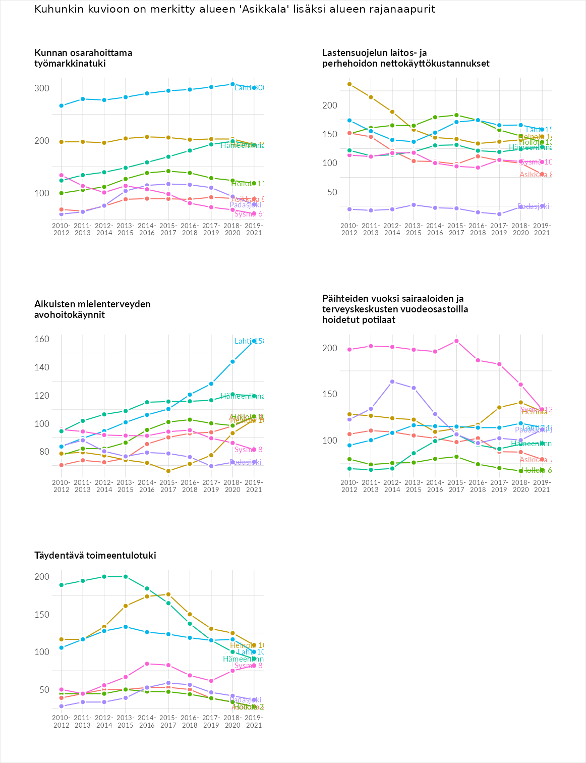

Postinumeroaluekohtaiset tiedot
aluekoodi | aluenimi | Kokonaislukema | Alimpaan tuloluokkaan kuuluvat taloudet | Alimpaan tuloluokkaan kuuluvat täysi-ikäiset | Työttömät | Peruskoulutuksen omaavat
17440 | Vähimaa | 123.0 | 128.2 | 114.3 | 121.1 | 128.2
17240 | Kalkkinen | 118.6 | 118.5 | 117.3 | 121.7 | 116.7
17410 | Viitaila | 109.5 | 102.8 | 116.2 | 117.8 | 101.0
17320 | Asikkala | 108.3 | 87.4 | 113.3 | 117.5 | 114.9
17220 | Pietilä | 105.3 | 109.0 | 109.5 | 84.2 | 118.4
17450 | Iso-Äiniö-Vähimaa | 101.1 | 95.5 | 106.7 | 89.3 | 113.0
17200 | Vääksy Keskus | 95.4 | 112.4 | 83.7 | 79.5 | 106.2
17150 | Urajärvi | 86.9 | 74.7 | 79.3 | 86.3 | 107.4
17430 | Kurhila | 84.0 | 87.8 | 112.4 | 71.8 | 64.0
17130 | Vesivehmaa | 72.7 | 60.6 | 81.7 | 78.1 | 70.3
